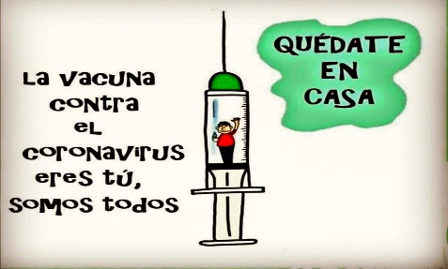
Liceo José Victorino Lastarria
Rancagua
“Formando Técnicos para el mañana”
Unidad Técnico-Pedagógica

QUÍMICA
Segundo Medio

LAS DISOLUCIONES QUÍMICAS
Profesora: Brunilda Díaz Urayama. brunianto62@gmail.com
Semana del 29 de junio al 3 de julio 2020

OA15: Explicar, por medio de modelos y la experimentación, las propiedades de las soluciones en ejemplos cercanos, considerando:
El estado físico (sólido, líquido y gaseoso).
Sus componentes (soluto y solvente).
La cantidad de soluto disuelto (concentración).

Objetivo: Identificar y clasificar tipos de mezclas.
Actividad: Lea la siguiente introducción y luego desarrolle actividad utilizando el texto de Química.
Introducción:
La mayoría de las sustancias que podemos identificar en nuestro entorno no se encuentran puras, sino en forma de mezcla de dos o más componentes, ya sean líquidos, sólidos o gaseosos, desde el aire que respiramos, hasta la mayoría de los materiales con que están confeccionados los objetos que usamos a diario.
De acuerdo a esta introducción, vas a abrir el texto de Química en las páginas 16 y 17, allí se encuentran varias preguntas que debes de responder en relación a las mezclas, para ello recurrirás a los conocimientos que has adquirido a través de tu experiencia y de cursos anteriores. Una vez resueltas las preguntas, enviarlas a mi correo.

